Atividade de português



***Escola Internacional***

**POEMA**

O **poema** é um gênero textual que se estrutura em **versos** (que são linhas), que em conjunto formam **estrofes**.

* **Verso** é cada linha do poema.
* **Estrofe** é o conjunto de versos de um poema, é cada parte do poema.
* **Rima** é quando sons do final das palavras de cada verso combinam (as rimas podem aparecer ou não nos poemas).

-------------------------------------------------------------------------------------------------------

1- **Leia** o poema, com atenção.

*Palhaço*

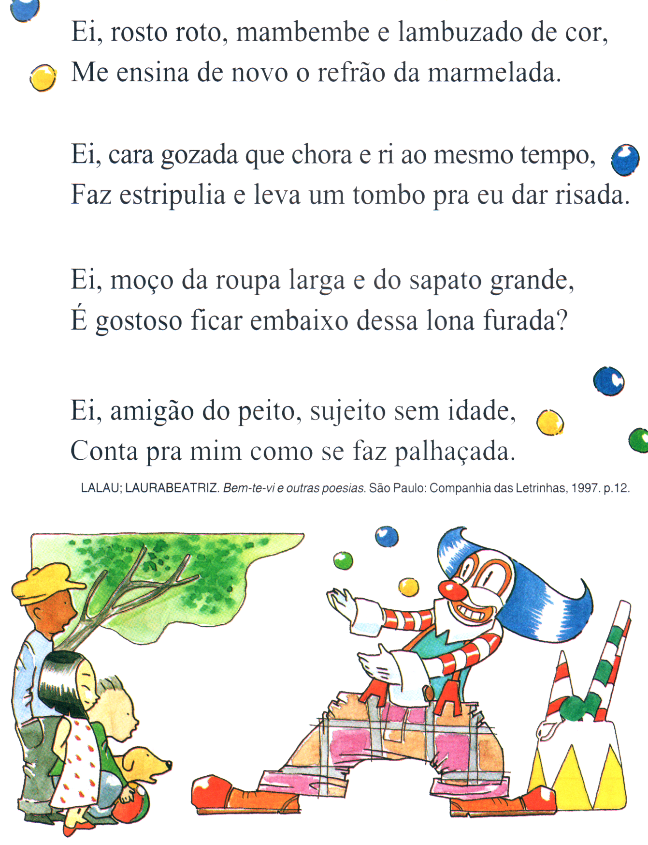

**Responda** as questões, no caderno, com atenção e capricho.

2 – **Volte** ao poema e **circule** cada estrofe, com lápis de cor.

------------------------------------------------------------------------------------------------------

3 – **Escreva** em quantas estrofes o poema Palhaço está organizado.

---------------------------------------------------------------------------

4 – **Quantos** versos há no poema?

---------------------------------------------------------------------------

5 – **Releia** os trechos e **escreva** o significado das palavras sublinhadas, de acordo com o sentido do texto.

a) “Ei, rosto roto, mambembe e lambuzado de cor”...

------------------------------------------------------------------------------------------------------

b) ”Faz estripulia e leva um tombo pra eu dar risada”.

------------------------------------------------------------------------------------------------------

6 – **Qual** a função da palavra “Ei” no início de cada estrofe?

[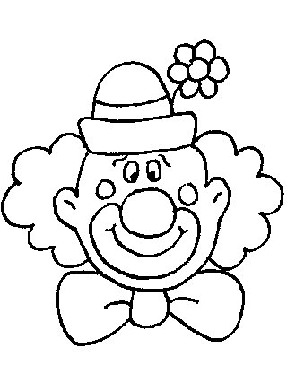](http://www.qdivertido.com.br/palha1.gif)

CHAMAR O PALHAÇO.

CUMPRIMENTAR O PALHAÇO.

DESPEDIR-SE DO PALHAÇO.

------------------------------------------------------------------------------------------------------

7 – **Leia** o primeiro verso de cada estrofe. A quem esses versos estão se dirigindo? **Escreva**, no caderno,e **ilustre**.

------------------------------------------------------------------------------------------------------

8 – Você conhece o refrão da Marmelada? **Pesquise** com a família a parlenda “Hoje tem marmelada” e **escreva** no caderno.

9 - **Procure** no quadro e **circule** as palavras que terminam como MARMELADA:

RISADA ESTRIPULIA LONA

FURADA LARGA PALHAÇADA

ENSINA ROUPA